- 设备与主机通讯正常后，设备显示在线状态，通讯断开后，设备还是显示在线状态，主监控已上传遗嘱，以下是上传遗嘱主题
设备上报离线：Topic: /zm/193/connect {"connected":false}
设备上报在线：Topic: /zm/193/connect {"connected":true}

- 设备向主机发送设备更新总点，并发送数据，mqttfx可以监听到设备有主题报文，主机未把数据更新
  - 、0xA5AE-回路分组-分区编号设备有上传，但是主机未更新
  - 、普通时控01/02/03参数设备有上传，主机参数未更新；
  - 、场景时控01/02/03参数设备有上传，主机参数未更新；
  - 、红外传感器01/02/03参数设备有上传，主机参数未更新；
  - 、照度传感器01/02/03/04/05参数设备有上传，主机参数未更新；
  - 、交流参数设备有上传，主机参数未更新
  - 、控制方式设备有上传，主机参数未更新

- 设备有上传交流开关数量，主题为：{"ip":"193","addr":"0XAF1Enum","num":6}
主机机柜信息-交流回路信息不显示交流开关信息、首页交流开关数量、机柜交流开关控制页面等未根据上传的数量更新页面数据

- 设备上传设置更新总点后，主机接收当时设备上传的信息后，后续就不接收遥测、遥信、遥调数据信息，例如配置机柜类型主机页面刷新

- 机柜设置-回路分组，重命名后，点击保存或网页刷新，名称会还原成默认名称“分组

- 场景参数设置完成后，点击保存参数数据未能下发到设备（对比下发的主题格式，data后面缺少了中括号[]）
协议：
{"data":[{"sceneId":1,"groupIds":[1,2,3,4,5,6],"luxArr":[1,2,3,4,5,6,7,8,9,10,11,12,13,14,15,16], "switchArr":[true,false,true,false,true,false,true,false,true,false,true,false,true,false,true,false]}]}

实际：
Topic: /zm/193/write21QoS: 2
{"msgId":161742020091910,"data":{"sceneId":1,"groupIds":[1,2],"luxArr":[41,41,41,41,41,41,41,41,41,41,41,41,41,41,41,41],"switchArr":[true,true,true,true,true,true,true,true,true,true,true,true,true,true,true,true]}}

- 红外照度模式，为感应亮度开关应是0-关，1-开

- 照度传感器启用状态下发的值是0

- 机柜控制-回路控制，全选回路控制开关和亮度后，取消选中回路未能下发到设备，设备还是处于全选回路状态（下发主题中"loopArr": [1, 2, 3]应是下发40个数组，选中的按编号下发对应的数值，未选中的回路应下发0值）
测试验证：不管选择多少个回路，实际只选了回路01，遥调下发write16，与PM6-ZM MQTT协议定义内容不一致
协议：
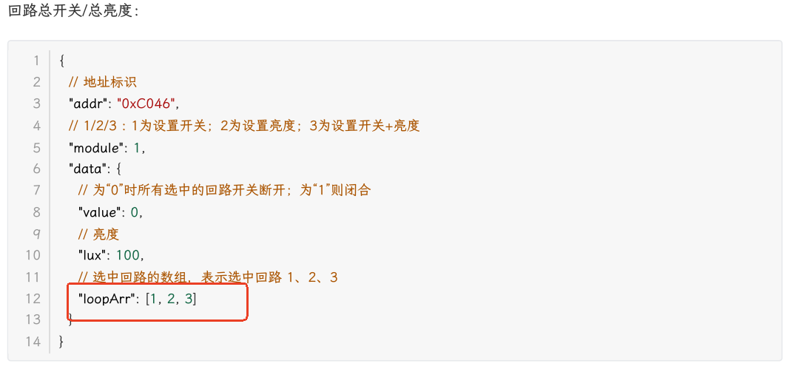
主机下发：
Topic: /zm/193/write16QoS: 2
{"msgId":199012204085094,"addr":"0xC046","module":2,"data":{"value":0,"lux":90,"loopArr":[1,1,1,1,1,1,1,1,1,1,1,1,1,1,1,1,1,1,1,1,1,1,1,1,1,1,1,1,1,1,1,1,1,1,1,1,1,1,1,1]}}
主监控设备是按选中1、2、3、40来选的，和协议的格式一样，选哪路就写入对应的数值
"loopArr":[1,2,3,40,0,0,0,0,0,0,0,0,0,0,0,0,0,0,0,0,0,0,0,0,0,0,0,0,0,0,0,0,0,0,0,0,0,0,0,0]

- 机柜控制-分组控制，全选分组控制开关和亮度后，取消选中分组未能下发到设备，设备还是处于全选分组状态（下发主题中"groupArr": [1, 2, 3]应是下发16个数组，选中的按编号下发对应的数值，未选中的回路应下发0值）
测试验证：不管选择多少个分组，实际只选了分组01，遥调下发write18，与PM6-ZM MQTT协议定义内容不一致
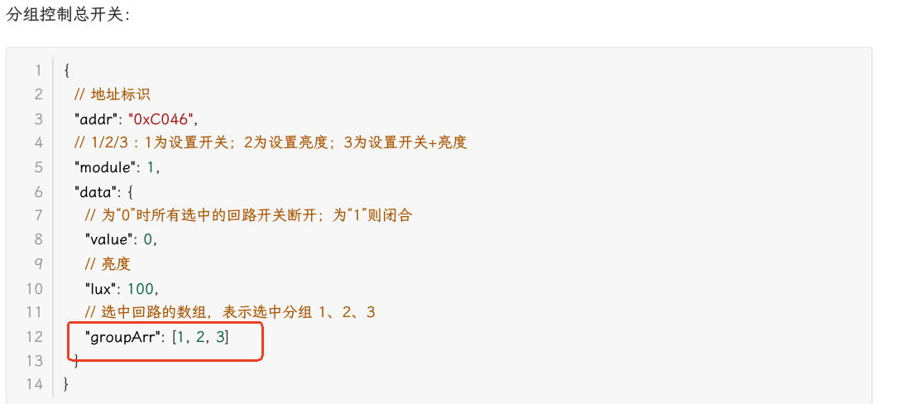
主机下发：
Topic: /zm/193/write18QoS: 2
{"msgId":523976332988477,"addr":"0xC046","module":2,"data":{"value":0,"lux":20,"groupArr":[1,1,1,1,1,1,1,1,1,1,1,1,1,1,1,1]}}

- 交流开关控制页面，“全部闭合”、“全部断开”控制后，单控制某个开关时，按“全部闭合”、“全部断开”控制

- 主机与设备通讯中断，恢复通讯时，未下发对应的遥调写入主题
通讯中断后：恢复通讯需要下发的主题：
1.对时设置 主题：/zm/{ip}/write01
3.添加回路 主题：/zm/{ip}/write03
4.删除回路 主题：/zm/{ip}/write04
5.分组命名 主题：/zm/{ip}/write05
6.场景命名 主题：/zm/{ip}/write06
7.分区编号 主题：/zm/{ip}/write07
8.普通时控 主题：/zm/{ip}/write08
9.场景时控 主题：/zm/{ip}/write09
10.红外模式 主题：/zm/{ip}/write10
11.照度模式 主题：/zm/{ip}/write11
12.交流开关 主题：/zm/{ip}/write12
13.模式选择 主题：/zm/{ip}/write13
20.照度外控值 主题：/zm/{ip}/write20
21.场景设置 主题：/zm/{ip}/write21
25.照度模式 主题：/zm/{ip}/write25
26.红外模式 主题：/zm/{ip}/write26
28保存回路 主题：/zm/{ip}/write28

- 设备设置照度传感器启用外控后，未能接收到外控照度值，（实际对应的外控地址和通道是有照度值的）
设置外控通道时，主机会频繁下发外控地址的值，并且下发的主题IP是外控地址的值，应是下发启用外控的IP地址
- 设置红外传感器，保存是提示I cannot be cast to [Ljava.lang.Integer
- 照明状态机柜显示未根据机柜类型显示，应只显示配电柜数据
- 主机自动对时功能失效

